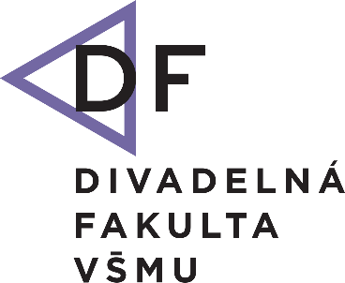
Tlačová správa

POSLEDNÁ PREMIÉRA v Divadle Lab!
Morský príbeh svetla, pohybu a tajomných vzťahov ukončí sezónu na Divadelnej Fakulte VŠMU.
Divadlo Lab ponúkne poslednú premiéru v sezóne 2016/2017, kedy študenti DF VŠMU predvedú hru známeho nórskeho dramatika Henrika Ibsena – Pani z mora. Príbeh Elidy spútanej pozemským životom môžete vidieť v netradičnej réžii Štefana Bielika v spolupráci s hudobným autorom Jozefom Vlkom a choreografkou Elenou Kolek Spaskov. Inscenácia podporená Fondom na podporu umenia vznikla
na základe špecifickej práce so svetlom, hudbou a pohybom, ktorá ozvláštňuje klasické činoherné divadlo. Ich spojenie dopĺňa tajomstvo vzťahov, ktoré obyvatelia fjordu márne skrývajú a naznačuje, že hranica medzi snom a skutočnosťou môže byť občas veľmi tenká, že snívať je jednoduché a nebezpečné zároveň.
Nenechajte si ujsť poslednú premiéru severskej inscenácie už 9. 5. 2017!

Prvá premiéra: 9. 05. 2017 o 19:00
Druhá premiéra: 10.5.2017 o 19:00
Miesto: Divadlo Lab, VŠMU (Svoradova 4, Bratislava)
Vstupenky si môžete rezervovať na rezervacie@divadlolab.sk, alebo 0902 197 167

Réžia: Štefan Bielik
Dramaturgia: Lukáš Kopas
Scéna: Michaela Pavelková, Dorota Volfová
Kostýmy: Alžbeta Kutliaková
Svetelný dizajn: Michaela Pavelková, Dorota Volfová
Pohybová spolupráca: Elena Kolek Spaskov
Hudba: Jozef Vlk, Viktor Kyselica
Poézia: Myriam Hupková
Produkcia: Lucia Finková, Barbora Bakošová

Obsadenie: Nikolett Dékány, Lenka Libjaková, Igor Schlosser, Miroslava Durná, Ingrida Baginová, Mária Havranová, Viktória Petrášová, Andrej Remeník, Gabriel Fusko, Michal Noga, Jakub Kuka

